Кросс-димеризация донорно-акцепторных циклопропанов
Демидовская А.В.¹
Студент, 4 курс специалитета
¹Российский Химико-Технологический Университет им. Д.И. Менделеева,
ВХК-РАН, 125047, Москва, Миусская площадь, д. 9
E-mail: demidovskayaa@gmail.com
В последнее десятилетие стали активно изучаться реакции димеризации донорно-акцепторных (ДА) циклопропанов – необычный процесс, позволяющий превратить одну и ту же молекулу в разнообразные ациклические и циклические соединения. К настоящему моменту обнаружено большое количество направлений димеризации ДА циклопропанов. В то же время, реакции направленной кросс-димеризации двух разных ДА циклопропанов к настоящему времени ограничиваются двумя типами примеров, основанными на предварительной модификации одного ДА циклопропана.
В данной работе осуществлена ранее неописанная направленная кросс-димеризация двух разных ДА циклопропанов при их прямом взаимодействии в присутствии кислоты Льюиса. Новый метод основан на использовании субстратов с принципиально разной реакционной способностью в процессах раскрытия малого цикла, с одной стороны, и с принципиально разной способностью выступать в качестве нуклеофильной компоненты, с другой. В этих реакциях один из ДА циклопропанов выступает в роли С-нуклеофила, атакуя электрофильный атом малого цикла в другом ДА циклопропане с образованием продукта алкилирования по Фриделю-Крафтсу. Показано, что полученные продукты могут вступать в дальнейшую внутримолекулярную циклизацию с образованием полициклических соединений, недоступных иными методами.

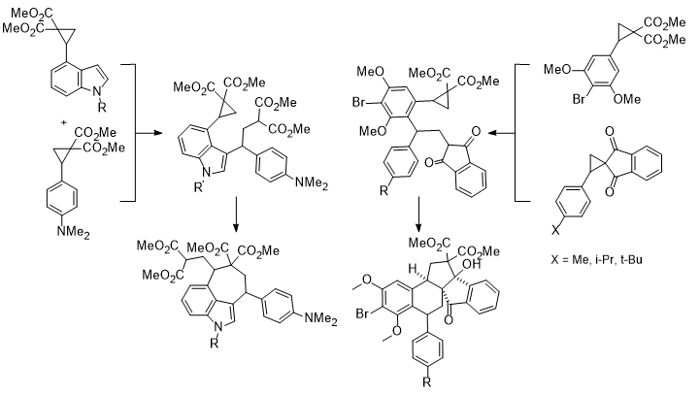
Схема. 1. Реакции направленной кросс-димеразации донорно-акцепторных циклопропанов

Работа выполняется в рамках проекта РНФ 21-13-00395.

